富荣基金固定收益周报
——政策保持中性，债市持续震荡
2020年3月19日
一、本周关注：
在3月5号两会部长通道上，财政部长曾提及今年要“保持政府部门宏观杠杆率基本稳定”，本次国务院常务会议表述为“政府杠杆率要有所降低”，今年宏观杠杆率和地方政府隐性债务问题重视程度有所增加。
按照今年财政预算，名义广义赤字限额为7.22万亿元，其中狭义赤字额3.57万亿元，专项债3.65万亿元。2020年末，中央+地方显性债务余额约46.6万亿元，杠杆率约45.6%。
资料来源：万得，富荣基金
从历史发行情况来预测今年大体节奏，预计二、三季度将迎来债券发行活跃期，净融资压力主要集中在二——三季度为主。对市场影响方面，2020年末社融存量约285万亿，如果整体杠杆率有所降低，将对政府债券增量产生一定制约，政府债券增量减少将可能对2021年社融增速边际形成负向影响，今年社融增速和广义流动性扩张情况预计将略弱于2020年度。
从2020年四季度的情况来看，企业部门杠杆率随名义增长好转、盈利回升已经开始下降，上升的主要是政府部门和居民部门，居民部门杠杆主要在房地产，这也是今年地产调控一直关注度较高的原因之一。
政府部门杠杆情况，在今年3.57万亿元的财政赤字、3.65万亿元专项债全部发行的情况下，中央政府和地方政府债务余额增速将分别增长14%和17%，大概率会高于名义GDP增速。在名义GDP 10%-11.5%之间的假设之下，政府部门显性杠杆率大概率还是可能较2020年末继续提升1.5-2.5个百分点，略有增加。
后续政府杠杆率有所控制更多倾向于杠杆上行速度要有所控制，并关注地方政府隐形债务问题风险隐患，防范化解地方政府隐性债务风险工作。
从市场角度，更多关注债券供给投放的节奏，当前政策大方向仍保持在逆周期调节，更注重质量的改善，货币政策预计仍维持中性，结构性地对普惠、小微等支持政策估计延续，但是总量上的宽松政策预计很难见到，金融和财政政策持续关注防风险，当前仍在风险排查梳理阶段，政策仍具有一定相机抉择的空间。市场策略上相对中性，更倾向于中低杠杆，中高久期，高评级信用资质品种为主，考虑到当前信用溢价保护也并不充分，信用下沉策略性价比相对略低。
二、上周市场回顾
1、资金面
央行公开市场操作维持零净投放，资金面持续相对平稳，月中的MLF等量续作。上周最后一个交易日隔夜较前一周上行33BP至2.16%，7天上行13BP至2.19%，开盘利率未变化。
图表. 央行公开市场逆回购操作 | 图表. DR007与R007走势
资料来源：万得，富荣基金 | 资料来源：万得，富荣基金

2、利率债
国债品种超短期限适度调整，中长期限相对稳定震荡走势为主小幅下行，尤其是中长期限品种近一周表现相对较好，本周国债表现略好于证金债。市场表现情况，国债10Y和1Y期限利差在60BP，国开债10Y与1Y利差在87BP。最终，10Y国债下行2.5BP，10Y国开债下行2.2BP，10Y期限国开债和国债利差维持在40BP。
图表. 国债收益率曲线和变化 | 图表. 国开债收益率曲线和变化
资料来源：万得，富荣基金 | 资料来源：万得，富荣基金

3、信用债
信用债方面，主要期限品种震荡为主，其中1Y期限品种适度下行2-3BP；3Y中票下行0-3BP；3Y企业债上行0-1BP，5年企业债下行2-3BP，7年企业债下行1-3BP；城投债品种适度调整，除AA+5年期限品种上行4.7BP幅度相对明显，其他期限城投债品种小幅震荡为主。具体来看收益率分位数，1Y品种收益率分位数在25-28%以内；3Y品种收益率分位数在20-30%区间。5Y及7Y等中长期限品种处于8-25%分位数，城投债整体水平还是处于相对低位。
图表. 信用债收益率、利差变化情况
收益率(%) | AAA | AA+ | AA | AA- | 息差 | AAA | AA+ | AA | AA-
CP | 3.18 | 3.40 | 3.78 | 5.95 | CP | 0.58 | 0.80 | 1.18 | 3.35
MTN3Y | 3.70 | 3.94 | 4.41 | 6.58 | MTN3Y | 0.80 | 1.04 | 1.51 | 3.68
MTN5Y | 3.86 | 4.19 | 4.67 | 6.84 | MTN5Y | 0.76 | 1.09 | 1.57 | 3.74
企业债3Y | 3.67 | 3.94 | 4.36 | 6.58 | 企业债3Y | 0.77 | 1.04 | 1.46 | 3.68
企业债5Y | 3.81 | 4.08 | 4.52 | 6.74 | 企业债5Y | 0.70 | 0.97 | 1.41 | 3.63
企业债7Y | 3.95 | 4.22 | 4.69 | 6.91 | 企业债7Y | 0.69 | 0.96 | 1.43 | 3.65
城投债3Y | 3.71 | 3.91 | 4.15 | 6.47 | 城投债3Y | 0.81 | 1.01 | 1.24 | 3.56
城投债5Y | 3.95 | 4.29 | 4.65 | 7.21 | 城投债5Y | 0.84 | 1.18 | 1.55 | 4.11
城投债7Y | 4.09 | 4.46 | 4.83 | 7.47 | 城投债7Y | 0.83 | 1.20 | 1.57 | 4.21
周变化(BP) | AAA | AA+ | AA | AA- | 息差 | AAA | AA+ | AA | AA-
CP | -9.1 | -7.1 | -6.0 | -6.1 | CP | -6.9 | -4.9 | -3.9 | -3.9
MTN3Y | -2.7 | -3.7 | -1.7 | -1.7 | MTN3Y | -5.1 | -6.1 | -4.1 | -4.1
MTN5Y | -1.0 | -6.0 | -7.0 | -7.0 | MTN5Y | -3.7 | -8.7 | -9.7 | -9.7
企业债3Y | -5.8 | 1.2 | -2.8 | -2.8 | 企业债3Y | -8.2 | -1.2 | -5.2 | -5.2
企业债5Y | -4.3 | -1.3 | -4.3 | -4.3 | 企业债5Y | -7.0 | -4.0 | -7.0 | -7.0
企业债7Y | -1.1 | 1.9 | -2.1 | -2.1 | 企业债7Y | -4.5 | -1.5 | -5.5 | -5.5
城投债3Y | -3.9 | -5.9 | -3.9 | 1.1 | 城投债3Y | -6.3 | -8.3 | -6.3 | -1.3
城投债5Y | 2.3 | 0.3 | 1.3 | 6.3 | 城投债5Y | -0.3 | -2.3 | -1.3 | 3.7
城投债7Y | -1.1 | -0.1 | 0.9 | 2.9 | 城投债7Y | -4.5 | -3.5 | -2.5 | -0.5
收益率分位 | AAA | AA+ | AA | AA- | 息差 | AAA | AA+ | AA | AA-
CP | 34% | 35% | 38% | 69% | CP | 10% | 13% | 21% | 83%
MTN3Y | 33% | 32% | 37% | 72% | MTN3Y | 21% | 20% | 28% | 87%
MTN5Y | 24% | 22% | 26% | 64% | MTN5Y | 7% | 10% | 13% | 67%
企业债3Y | 33% | 33% | 34% | 69% | 企业债3Y | 21% | 22% | 25% | 84%
企业债5Y | 22% | 18% | 18% | 52% | 企业债5Y | 5% | 3% | 3% | 55%
企业债7Y | 17% | 9% | 9% | 42% | 企业债7Y | 3% | 2% | 3% | 40%
城投债3Y | 29% | 27% | 24% | 71% | 城投债3Y | 18% | 24% | 22% | 80%
城投债5Y | 21% | 26% | 26% | 78% | 城投债5Y | 10% | 22% | 25% | 86%
城投债7Y | 16% | 21% | 21% | 71% | 城投债7Y | 5% | 17% | 16% | 81%

资料来源：万得，富荣基金；利差基准为同期限国债

4、可转债
A股市场持续下行，成交量明显萎缩，转债表现相对略好，但上涨幅度进一步收敛，受正股情绪影响明显，关注债底保护较强的中、低平价券。转债市场估值水平稳定，关注正股业绩好、成长性强转债。市场表现，上证综指、创业板指、上证50和沪深300表现分别为-1.4%、-3.1%、-3.3 %和-2.7%。转债市场表现韧性略好，中证转债指数微涨0.02%。
图表. A股主要指数交易和估值情况 | 图表. 转债指数与股指累计变化
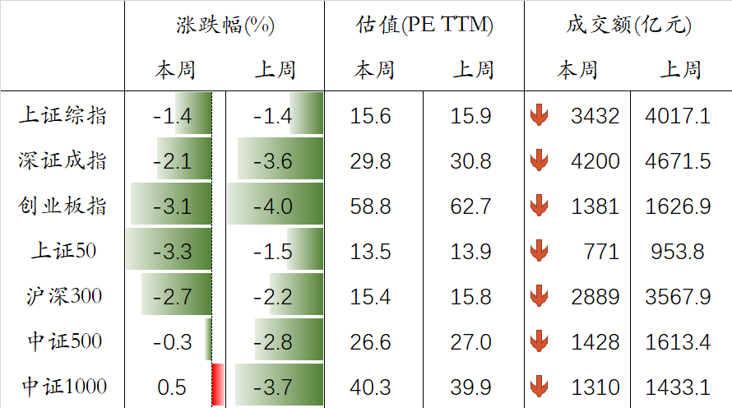
资料来源：万得，富荣基金 | 资料来源：万得，富荣基金

三、本周市场展望
1、基本面变化
生产：本周主要港口动力煤平均价进一步回升0.62%。PTA产量环比上周增加1.29%，产业链负荷率维持在80%左右。中国玻璃综合指数回升0.47%，升幅较上一周略显缓和。
地产：30大中城市商品房平均成交面积环比明显回升，增幅约10.5%，销售端延续强势；拿地方面，上周100大中城市土地成交面积环比下降47.65%。水泥价格较上周回落0.27%，当前东北地区仍在错峰生产。
进出口：波罗的海干散货指数较上周明显上行9.7%，中国进口干散货运价指数增幅在5.41%。上海出口集装箱指数（SCFI）及中国出口集装箱运价指数（CCFI）延续下行，环比分别下降0.21%和2.03%，降幅较上一周略有收窄。
通胀：食品价格方面，猪价来看，本周农业部公布的全国平均批发价下降至37.5元/公斤左右，环比较上周末下降1.89%，猪肉价格持续下跌。农产品和菜篮子批发价格200指数环比下行幅度进一步扩大，分别降1.14%和1.31%，月度环比降幅分别达6.53%、7.37%。工业品价格方面，长江有色市场现货价格铜、铝、铅、锌价分别增长1.15%、1.69%、0.57%、0.91%；海外价格来看，LME铜、铝、铅、锌较上周环比变化分别为0.84%、2.33%、-1.08%、1.36%。
消费：乘联会最新数据显示，3月第二周的日均零售在4.0万辆左右，较2019年同期水平增约2%，环比1月表现偏弱。3月次周主要厂商批发销量达到日均4.57万辆，稍低于 2019年3月初的走势，整体表现仍强于零售端。
海外：WTI原油价格环比上周五跌6.4%；布伦特原油价格下跌6.8%。
下周关注：2月工业企业利润、中美会谈。

2、本周债市判断
利率债：据报道2021年提前批专项债额度1.77万亿已于3月初下达，考虑到今年地方债发行节奏，预计二季度将迎来地方债供给适度放量，本周债券供给预计与上周变化不大，目前看大约为3000亿左右。上周美联储召开议息会议，从表述看其对经济和通货膨胀预期都相对中性略积极，美联储已经多次重申对利率上行具有一定容忍度。国内债市对海外债市表现敏感度优先，近期表现较为平稳，市场更多关注国内基本面后续恢复情况，利率债尤其是证金债品种近一月仍以小幅下行为主，上周保险和外资机构的积极参与带动中长期限品种出现适度下行，目前债市情绪整体相对平稳。
信用债：信用债近期调整幅度有限，城投债仍处于历史较低分位数水平。当前信用债内部信用分层、流动性分层的情况仍未明显改善，持续关注边际资质主体信用风险和流动性风险。
可转债：A股市场持续下行，成交量明显萎缩，转债表现相对略好，但上涨幅度进一步收敛，受正股情绪影响明显，关注债底保护较强的中、低平价券。转债市场估值水平稳定，关注正股业绩好、成长性强转债。。
图表. 南华工业品指数持续回调 | 图表. 水泥价格下行幅度收敛
资料来源：万得，富荣基金 | 资料来源：万得，富荣基金

图表. 人民币汇率持续回升 | 图表. 猪肉价格持续回落
资料来源：万得，富荣基金 | 资料来源：万得，富荣基金

风险提示：1、本报告中的信息均来源于我们认为可靠的已公开资料和合作客户的研究成果，但本公司及研究人员对这些信息的准确性和完整性不作任何保证，也不保证本报告所包含的信息或建议在本报告发出后不会发生任何变更，且本报告仅反映发布时的资料、观点和预测，可能在随后会作出调整。2、本报告中的资料、观点和预测等仅供参考，在任何时候均不构成对任何人的个人推荐。市场有风险，投资需谨慎。

